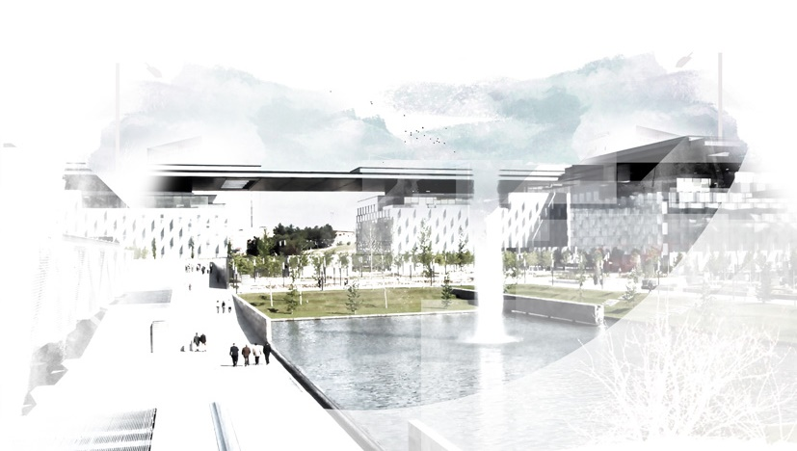
Oferta de Telefónica Global Technology, S.A.U

Arquitectura Salesforce
Cliente: Serveo S.A.
Fecha 19/08/2022
Versión 1.00

Declaración de confidencialidad y protección de datos

La presente documentación es propiedad de Telefónica, tiene carácter confidencial y no podrá ser objeto de reproducción total o parcial, tratamiento informático ni transmisión de ninguna forma o por cualquier medio, ya sea electrónico, mecánico, por fotocopia, registro o cualquiera otro. Asimismo, tampoco podrá ser objeto de préstamo, alquiler o cualquier forma de cesión de uso sin el permiso previo y escrito de Telefónica., titular del Copyright. El incumplimiento de las limitaciones señaladas por cualquier persona que tenga acceso a la documentación será perseguido conforme a la ley.
Cualquier dato, inclusive de carácter personal, entregado y/u obtenido por las partes como consecuencia de la provisión/recepción del Servicio, única y exclusivamente podrá ser utilizado o aplicado para dicho fin, no pudiendo ser entregados o cedidos a terceros bajo ningún título (salvo el tratamiento o acceso por aquellos terceros relacionados con la recepción/provisión del Servicio o aquellos casos en los que legalmente la parte viniera obligada, sirviendo en dicho caso esta cláusula como consentimiento expreso a tales efectos), ni siquiera a los meros efectos de su conservación. Las partes deberán adoptar las medidas de índole técnico y organizativas necesarias para garantizar la seguridad de los datos y evitar su alteración, pérdida tratamiento o acceso no autorizado, habida cuenta del estado de la tecnología, la naturaleza de los datos suministrados y los riesgos a que están expuestos, ya provengan de la acción humana o del medio físico o natural.
Los datos de contacto de los interlocutores proporcionados por el Uds. para la gestión de la presente solicitud de oferta comercial y/o relación contractual con Telefónica, así como para otras finalidades que nos permita o autorice en virtud de lo establecido en la Política de Datos de Empresa, cuyo contenido íntegro podrá consultar en la web www.movistar.es/privacidad. En este contexto, le rogamos que facilite esta información a los interlocutores cuyos datos se estén tratando por Telefónica.
En caso de que como consecuencia de la provisión del Servicio el proveedor de este accediera o implicara la realización de obligaciones o actuaciones que, según la normativa aplicable en materia de protección de datos, se consideren un encargo de tratamiento de datos de carácter personal, tales actuaciones nunca constituirán una cesión de datos por su parte a Telefónica, sino un tratamiento de datos personales por cuenta de Uds., que serán los únicos responsables del tratamiento. En tal caso, las partes formalizarán el correspondiente Anexo de encargo del tratamiento.

Índice
Declaración de confidencialidad y protección de datos 2
Índice 3
Introducción 4
Objeto de la oferta 4
ARQUITECTURA LÓGICA DE LA SOLUCIÓN 4
DESCRIPCIÓN DE LOS SISTEMAS / MÓDULOS 5
DESCRIPCIÓN DE INTEGRACIONES 6
ARQUITECTURA DE ENTORNOS 6
Desarrollo 7
UAT (Formativo y otros Partial Sandbox) 7
Productivo 8
ARQUITECTURA DE DATOS 8
ARQUITECTURA DE ACCESO A USUARIOS 9
DESCRIPCIÓN DE PLAN DE CONTINUIDAD DE NEGOCIO: RPO, RTO 10
DESCRIPCIÓN DE VOLUMETRÍAS 11

Introducción

Objeto de la oferta
El presente documento contiene la propuesta técnica y económica que Telefónica Global Technology, S.A.U. (C.I.F. nº A-82261231), en adelante TGT, presenta a Serveo S.A. (C.I.F. nº A08278731), en adelante Serveo o el Cliente, como respuesta a la petición de oferta para CRM-Hermes.
Este documento ha sido elaborado atendiendo, aceptando y compartiendo exhaustivamente los requerimientos profesionales y técnicos expresados por ustedes. No obstante, estamos a su disposición para aclarar o ampliar aquellos puntos que consideren necesarios o cualquier desalineación que consideren relevante respecto a sus requerimientos.
En caso de adjudicación, TGT se compromete al estricto cumplimiento de los compromisos aquí descritos, en relación con la ejecución del proyecto.
En el proceso de elaboración seguido para confeccionar esta propuesta ha prevalecido como principio ofrecer el enfoque de proyecto que, según nuestra experiencia (contrastada en proyectos similares), mejor puede responder a sus expectativas.
Así mismo, en TGT queremos aprovechar la ocasión para expresar desde estas líneas nuestro sincero agradecimiento a Serveo por la oportunidad que nos brinda su empresa de colaborar en la ejecución del proyecto en el que están inmersos, iniciativa que consideramos especialmente clave para su negocio. ​
Estamos a su entera disposición para aclarar cualquier cuestión que durante la lectura del documento les surja. A tal efecto, les rogamos que por favor no duden en contactar con nosotros por cualquiera de los siguientes cauces:
Persona de contacto | Juan Sicardi
Teléfono | 639 99 20 88
Correo electrónico | juan.sicardi@telefonica.com

ARQUITECTURA LÓGICA DE LA SOLUCIÓN
A continuación, se incluye un diagrama a alto nivel de los sistemas que intervienen en la propuesta presentada por Telefónica.
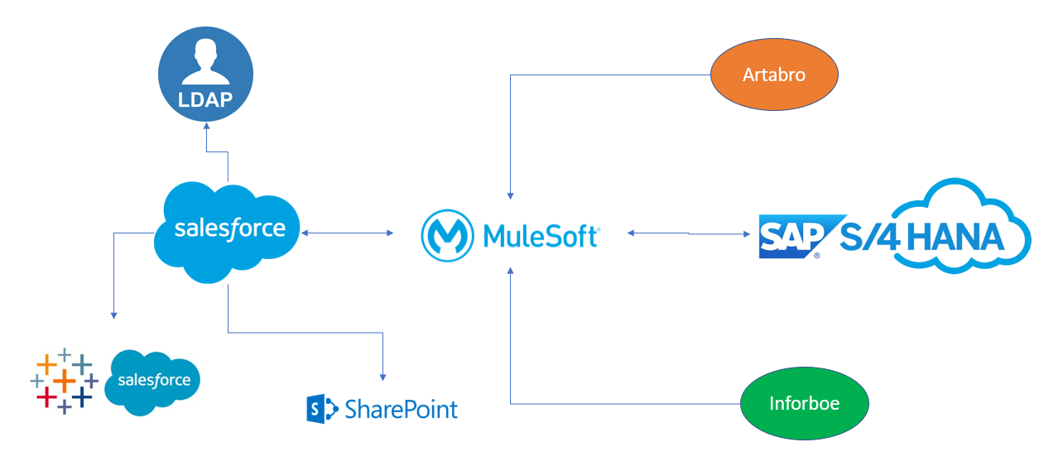
Salesforce se convertirá en el sistema de gestión comercial de Serveo, el cual se alimentará con datos de otros sistemas existentes (SAP, Artabro, Inforboe). Será conectado al LDAP de Serveo para facilitar la entrada de los usuarios en la aplicación y al entorno CRM Analytics para la elaboración de los paneles e informes requeridos

DESCRIPCIÓN DE LOS SISTEMAS / MÓDULOS

Sistema/ módulo | Descripción de los procesos / funcionalidades a  los que da cobertura | Tecnología
SalesCloud /Gestión de Clientes | Gestión / Alta / modificación clientes Serveo. Ver documento prop tecnica 4.2.1.2 | Salesforce
SalesCloud /Gestión de Contactos | Gestión / Alta / modificación Contactos Serveo. Ver documento prop tecnica 4.2.1.2 | Salesforce
SalesCloud /Objetos Custom | Gestión del objeto Anuncio. Ver documento prop tecnica 4.2.2 | Salesforce
SalesCloud / Procesos de aprobación | Configuración proceso de aprobación de Anuncios. Ver documento prop tecnica 4.2.3 | Salesforce
SalesCloud /Objetos Custom | Gestión / Alta / modificación Licitaciones Serveo. Ver documento prop tecnica 4.2.4 | Salesforce
SalesCloud /Oportunidades | Gestión / Alta / modificación Oportunidades Potenciales de Serveo. Ver documento prop tecnica 4.2.5 | Salesforce
SalesCloud/ Componente Lightning | Gestión y planificador de equipos. Ver documento prop tecnica 4.2.15 | Salesforce
Salescloud/ Actividades | Gestión de actividades en entidades. Ver documento prop tecnica 4.2.1.2.3 | Salesforce
SalesCloud /Objetos Custom | Gestion de estudios previos de licitaciones y su relación con otras entidades. Ver documento prop tecnica 4.2.8 | Salesforce
SalesCloud /Objetos Custom | Gestión / Alta / modificación Lotes y productos de lotes de Serveo. Ver documento prop tecnica 4.2.6 | Salesforce
SalesCloud /Ofertas | Gestión / Alta / modificación ofertas de Serveo. Ver documento prop tecnica 4.2.6 | Salesforce
SalesCloud /Objetos Custom | Gestión / Alta / modificación Contratos de Serveo. Ver documento prop tecnica 4.2.7 | Salesforce
SalesCloud /Objetos Custom | Gestión / Alta / modificación Estudio de lotes. Ver documento prop tecnica 4.2.9 | Salesforce
SalesCloud /Objetos Custom | Gestión / Alta / modificación Rondas de apertura. Ver documento prop tecnica 4.2.10 | Salesforce
SalesCloud /Objetos Custom | Gestión / Alta / modificación Aperturas. Ver documento prop tecnica 4.2.11 | Salesforce
SalesCloud /Objetos Custom | Gestión / Alta / modificación Análisis de Ronda. Ver documento prop tecnica 4.2.12 | Salesforce
SalesCloud /Objetos Custom | Gestión de Facturas. Ver documento prop tecnica 4.2.13 | Salesforce
SalesCloud /Objetos Custom | Gestión de Imptaciones. Ver documento prop tecnica 4.2.13 | Salesforce
CRM Analytics/ Reporting | Generación informes y paneles. Ver documento prop tecnica 4.2.18 | Salesforce
Mulesoft | Integración con sistemas externos a Salesforce. Ver documento prop tecnica 4.2.17 | Salesforce
Salescloud/Seguridad | Multi factor autentication | Salesforce
Salescloud/LDAP | Conexión con LDAP de Serveo. Ver documento prop tecnica 4.2.16 | Salesforce
SalesCloud/Sharepoint | Conexión con LDAP de Serveo. Ver documento prop tecnica 4.2.20 | Salesforce
SalesCloud/Importación | El sistema permite la importación de datos masiva de las diferentes entidades. Ver documento prop tecnica 4.2.19 | Salesforce
SalesCloud /Gestión de Competencia | El sistema permite almacener un maestro de Competencia (Empresas y Grupos Empresariales), pudiendo establecer relaciones jerarquicas entre ellas. Ver documento prop tecnica 4.2.1.2 | Salesforce

DESCRIPCIÓN DE INTEGRACIONES
ID Interfaz | Sistema Origen | Sistema Destino | Funcionalidad | Periodicidad | Tecnologia
01 | Artabro | Salesforce | Creación de Oportunidades | Semestral | Mulesoft
02 | Artabro | Salesforce | Creación de Clientes | Semestral | Mulesoft
03 | Inforboe | Salesforce | Creación de Anuncios | Diario | Mulesoft
04 | Inforboe | Salesforce | Creación de Clientes Potenciales | Diario | Mulesoft
05 | Salesforce | SAP S4 | Alta Clientes | Online | Mulesoft
06 | Salesforce | SAP S4 | Modificación Clientes | Online | Mulesoft
07 | SAP S4 | Salesforce | Modificación Clientes | Online | Mulesoft
08 | Salesforce | SAP S4 | Alta Contactos | Online | Mulesoft
09 | Salesforce | SAP S4 | Modificación Contactos | Online | Mulesoft
10 | SAP S4 | Salesforce | Modificación Contactos |  | Mulesoft
11 | SAP S4 | Salesforce | Alta Productos | Diaria | Mulesoft
12 | SAP S4 | Salesforce | Modificación Productos | Diaria | Mulesoft
13 | SAP S4 | Salesforce | Alta facturas | Diaria | Mulesoft
14 | SAP S4 | Salesforce | Modificación facturas | Diaria | Mulesoft
15 | Salesforce | SAP S4 | Alta Contratos | Online | Mulesoft
16 | Salesforce | SAP S4 | Modificación Contratos | Online | Mulesoft
17 | Salesforce | Sharepoint | Gestión documental y copia de contratos | Online | File connect/ XFiles Pro
18 | Salesforce | LDAP | Single Sign On | Online | Múltiples Protocolos (SAML, OpenId)

ARQUITECTURA DE ENTORNOS
(Para completar la información, sugerimos referirse al apartado 4.3.2 de la propuesta técnica, donde se presenta un modelo de política de entornos).

A continuación, se incluye un diagrama a alto nivel de las diferentes tipologías de entornos que serán necesarios a lo largo del proceso de implantación:

Desarrollo
A continuación, se incluye un diagrama a alto nivel de los diferentes sistemas que se tendrán en cuenta en el proceso de implantación
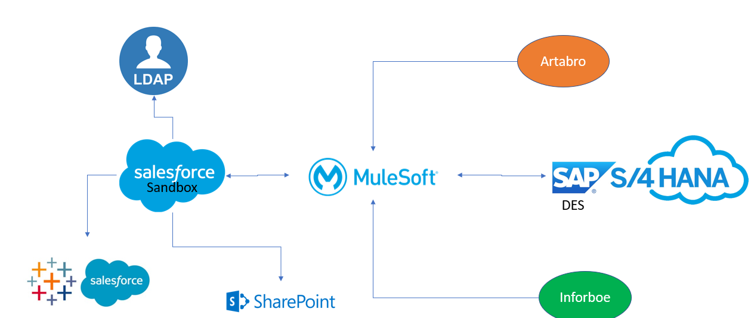
Se configurará un entorno Sandbox en Salesforce donde se realizarán las labores de configuración de la plataforma. Este entorno se conectará al LDAP Microsoft AAD para garantizar la funcionalidad de SSO de los usuarios. Se realizarán las conexiones con entorno Analytics para poder configurar lo oDAta iniciales. Se conectará Mulesoft con el entorno DESARROLLO de SAP S4 HANA para configurar las integraciones requeridas. Se probará que la información suministrada por Artabro e Inforboe es recibida y ejecutada por Salesforce.
Para la integración con Sharepoint, se configurará el componente seleccionado por Serveo. Ver documento técnico apartado 4.2.20.

UAT (Formativo y otros Partial Sandbox)
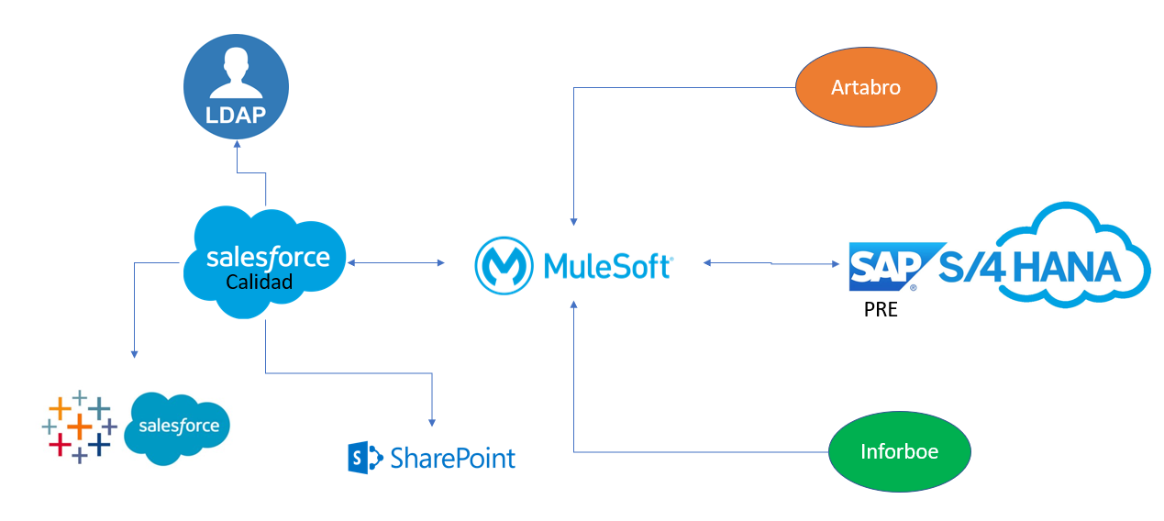
Se configurará un entorno Sandbox en Salesforce donde se realizarán las labores de validación de las configuraciones realizadas plataforma. Este entorno se conectará al LDAP Microsoft AAD para garantizar la funcionalidad de SSO de los usuarios. Se conectará con la solución de CRM Analytics para realizar los primeros paneles e informes, ya que habrá información validada por Serveo para realizar estos informes. Se conectará Mulesoft con el entorno PREPRODUCTIVO de SAP S4 HANA para configurar las integraciones requeridas. Se probará que la información suministrada por Artabro e Inforboe es recibida y ejecutada por Salesforce.
Para la integración con Sharepoint, se configurará el componente seleccionado por Serveo. Ver documento técnico apartado 4.2.20.

Productivo
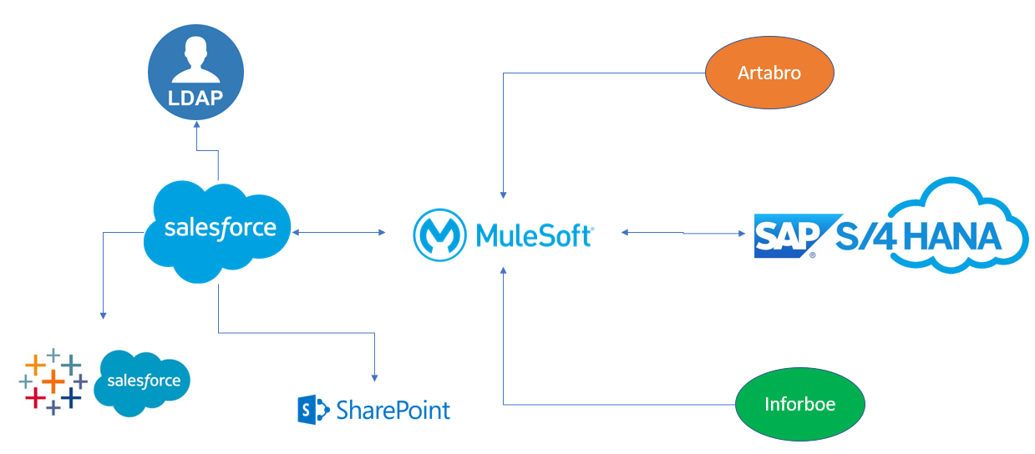
Además de realizar las conexiones con los sistemas ya comentados. Se realizarán los transportes de las configuraciones validadas por Serveo en el entorno de Calidad. Una vez realizados estos transportes, se realizará la configuración de usuarios en el entorno de PRO con el LDAP de Serveo definitivo.
Para la integración con Sharepoint, se configurará el componente seleccionado por Serveo. Ver documento técnico apartado 4.2.20.

ARQUITECTURA DE DATOS
A continuación, se incluye un diagrama a alto nivel de las entidades que intervienen en la propuesta presentada por Telefónica.

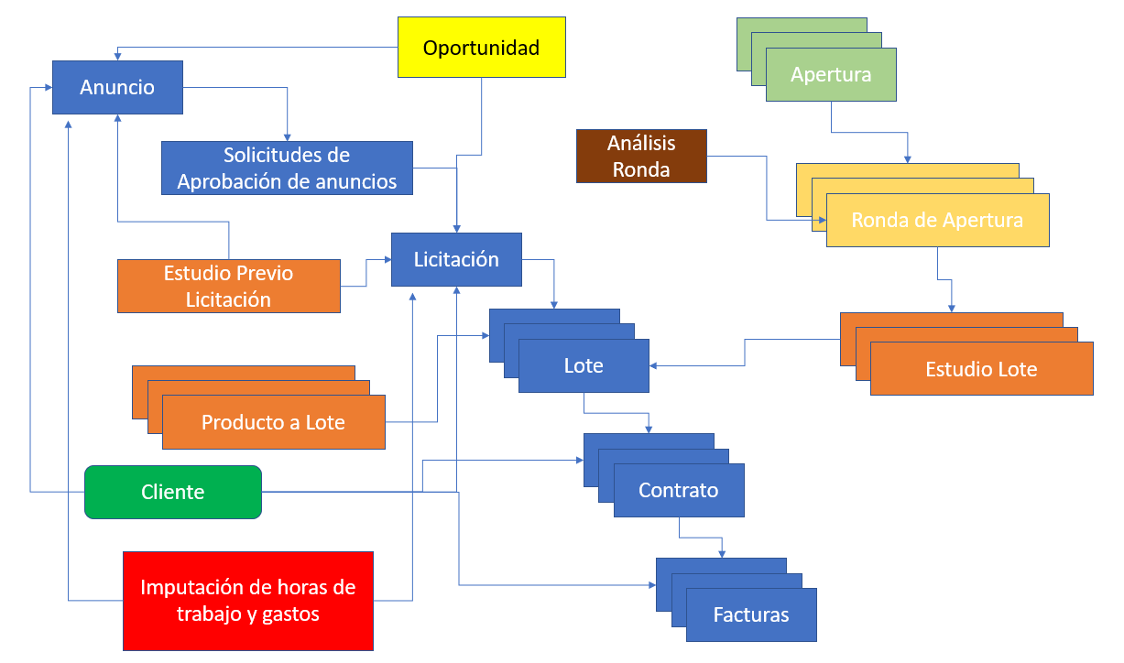

ARQUITECTURA DE ACCESO A USUARIOS
Salesforce proporciona un marco de seguridad en capas flexible que le permite compartir diferentes conjuntos de datos con diferentes usuarios. Los administradores de aplicaciones pueden crear fácilmente perfiles, roles, jerarquías y reglas que se aplican en la interfaz de usuario, informes, paneles, resultados de búsqueda y APL.
Con el uso compartido, puede garantizar el control de acceso a nivel de registro para todos los objetos personalizados, así como para muchos objetos estándar (como Cuenta, Contacto, Anuncio, Licitación, etc). Los administradores pueden establecer niveles de acceso de uso compartido predeterminados en toda la organización y luego otorgar acceso adicional en función de la propiedad del registro, la jerarquía de roles, las reglas de uso compartido y el uso compartido manual. Los desarrolladores pueden escribir código que otorga acceso adicional mediante programación si Serveo requiere de comprobaciones adicionales.
Para especificar los objetos y las pestañas a las que puede acceder un usuario, puede asignar un perfil. Para especificar los campos a los que puede acceder un usuario, puede utilizar la seguridad a nivel de campo. Para especificar los registros individuales que un usuario puede ver y editar, puede establecer los valores predeterminados de toda su organización, definir una jerarquía de funciones y crear reglas de uso compartido.
A través de funcionalidad estándar, se configura y permite restringir el acceso a cuentas/contactos a los agentes. Se puede gestionar el acceso a nivel de registro de las siguientes formas:
- Los valores predeterminados de toda la organización especifican el nivel predeterminado de acceso que tienen los usuarios de la Atención a las cuentas y contactos de otros usuarios. Mediante la configuración de la colaboración de la organización se puede bloquear el acceso a los datos con el nivel más restrictivo y utilizar el resto de las herramientas de colaboración para ofrecer un acceso selectivo a otros usuarios.
- Las jerarquías de funciones abren el acceso a los usuarios en función del rol que ocupen en la jerarquía de modo que heredan el acceso a todos los registros pertenecientes a usuarios por debajo de ellos en la jerarquía. Las jerarquías de funciones no tienen que coincidir exactamente con el organigrama de la organización. En su lugar, cada función de la jerarquía de funciones representa un nivel de acceso a los datos que necesita un usuario o un grupo de usuarios. Se definirá juntamente con la Atención Omnicanal de la Administración la jerarquía de sus unidades orgánicas.
- Las reglas de colaboración permiten realizar excepciones automáticas de la configuración de colaboración de la organización para conjuntos concretos de usuarios, con el fin de proporcionarles acceso a los registros que no posean o que no puedan ver normalmente. Las reglas de colaboración se utilizan para ofrecer a los usuarios de la Atención acceso adicional a cuentas y contactos, y no pueden ser más estrictas que la configuración predeterminada de su organización.
- A través de la configuración de estas opciones de seguridad, se restringirá el acceso a cuentas y contactos siguiendo las directrices de la Administración en cuanto a roles y funciones que los usuarios tengan asignadas a sus unidades orgánicas.
Para obtener información adicional sobre la gestión de usuarios y la gestión de acceso integrada, consulte aquí:
https://trailhead.salesforce.com/content/learn/trails/identity.

Sobre la solución de Mulesoft, solo se permite a usuarios de administración. A su vez se deberá configurar un producto de pasarela de autenticación para dar solución al consumo seguro de APIs (el licenciamiento del producto no es parte de la propuesta). La funcionalidad principal que proporcionará es la gestión de identidades para centralizar los procesos de autenticación y autorización, que permita a la plataforma integral de APIs realizar el control de acceso a las APIs. Además, permitirá la federación de identidades con los servicios de directorio y con los servicios de autenticación disponibles Serveo.

DESCRIPCIÓN DE PLAN DE CONTINUIDAD DE NEGOCIO: RPO, RTO
Salesforce tiene un plan de recuperación ante desastres que admite una sólida estrategia de continuidad comercial para plataformas y servicios de producción.
Cada instancia de Salesforce se crea y se mantiene en dos geografías separadas. Una instancia se sirve activamente desde una ubicación (la ubicación activa) con transacciones que se replican casi en tiempo real en la otra ubicación replicada (la ubicación "clon"). Este modelo de infraestructura permite realizar el llamado "traspaso del sitio" del sitio activo con fines de mantenimiento, cumplimiento y recuperación ante desastres.
Los datos del cliente, hasta la última transacción confirmada, se replican en el disco casi en tiempo real en el centro de datos de recuperación ante desastres designado, luego se realiza una copia de seguridad en el centro de datos activo y, finalmente, se clonan en un centro de datos. Las copias de seguridad se realizan diariamente en cada instalación del centro de datos sin interrumpir el acceso a la aplicación. La clonación de copias de seguridad se transmite a través de una red cifrada (la red MPLS en todos los centros de datos). Las copias de seguridad se mantienen durante 90 días. Los centros de datos de producción están diseñados para mitigar el riesgo de puntos únicos de fallo y proporcionar un entorno resistente para apoyar la continuidad y el rendimiento del servicio.
Los planes de recuperación de desastres de los Servicios Cubiertos tienen actualmente la siguiente variante de recuperación:
- restauración del servicio cubierto (objetivo de tiempo de recuperación) en un plazo de 12 horas tras la declaración de Salesforce de un desastre
- pérdida máxima de datos de clientes (objetivo de punto de recuperación) de 4 horas.
Sin embargo, estos objetivos excluyen una catástrofe o varias catástrofes que pongan en peligro los dos centros de datos al mismo tiempo, y excluyen el desarrollo y las pruebas.

DESCRIPCIÓN DE VOLUMETRÍAS
N/A. El modelo de licenciamiento de las soluciones Cloud las está tratando directamente Serveo con Salesforce y licenciatarios de sw.

